WACHSTUMSKURS FEST IM BLICK

LAUDA erzielt Rekordumsatz

Lauda-Königshofen, 24. Februar 2023 – Die LAUDA DR. R. WOBSER GMBH & CO. KG konnte das Jahr 2022 mit einem Rekordumsatz abschließen. Mit rund 121 Mio. Euro konsolidiertem Gruppen-Umsatz lag der Weltmarktführer um 1 Mio. Euro über dem avisierten Ziel von 120 Mio. Euro, und konnte erstmalig in der Geschichte des Unternehmens einen Umsatz jenseits der 100-Mio.-Euro-Grenze verkünden. Zudem konnte die LAUDA Gruppe den Monat Dezember ebenfalls mit einem Umsatzrekord von rund 15,56 Mio. Euro abschließen. Der Rekordumsatz ist das Ergebnis des umfassenden Strategieprojekts Drive250, welches LAUDA nun bereits seit einem Jahr vorantreibt. Das Familienunternehmen hat sich mit neuer Struktur, zukunftsorientierten Investitionen und Prozessoptimierungen ambitionierte Wachstumsziele gesetzt: Bis 2026 soll sich die Anzahl der Mitarbeitenden von LAUDA international planmäßig fast verdoppeln, von derzeit 530 auf über 1.000. Der Umsatz soll sich im betrachteten Fünfjahreszeitraum von aktuell rund 120 auf 250 Mio. Euro erhöhen. Der Rekord aus dem Jahr 2022 zeigt deutlich, dass die Strategie des Weltmarktführers aufgeht und die inhaltliche Ausrichtung nach Plan verläuft. Das ist besonders vor dem Hintergrund der geopolitischen und gesellschaftspolitischen Lage des Vorjahrs bemerkenswert.

»Die Umsetzung unseres Strategieprojekts Drive250 hat uns erheblich weitergebracht«, erklärt der Geschäftsführende Gesellschafter von LAUDA, Dr. Gunther Wobser. »Als Folge haben wir im Jahr 2022 fast 60 neue Kolleginnen und Kollegen eingestellt.« In einem Jahr voller Unwägbarkeiten ist es dem Unternehmen dennoch gelungen, auf Kurs zu bleiben. »Das in jeder Hinsicht außergewöhnliche Jahr 2022 hat uns bei LAUDA viel Kraft gekostet. Es war von sehr hohen Auftragseingängen, Materialmängeln und -engpässen geprägt.« Dennoch konnte LAUDA weiterhin seine ambitionierten Zielsetzungen verfolgen. Den Erfolg des Unternehmens verdanke man auch den Leistungen der Mitarbeitenden: »Ich möchte mich bei allen bedanken, die zu diesem großartigen Ergebnis beigetragen haben, und bin sicher, dass wir auch in diesem Jahr gemeinsam unsere Ziele erreichen werden«, so Dr. Gunther Wobser abschließend.

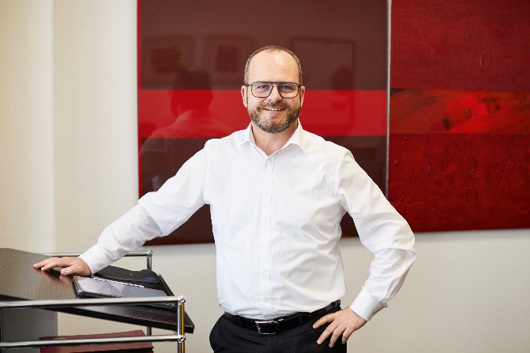  Bild 1: Dr. Gunther Wobser, Geschäftsführender Gesellschafter von LAUDA © Behrendt und Rausch | 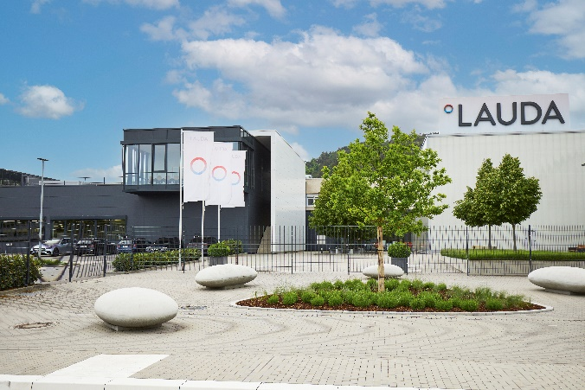  Bild 2: LAUDA DR. R. WOBSER GMBH & CO. KG, © Behrendt und Rausch

Wir sind LAUDA – Weltmarktführer für exakte Temperaturen. Unsere Temperiergeräte und -anlagen sind das Herz wichtiger Applikationen und leisten so einen Beitrag für eine bessere Zukunft. Als Komplettanbieter gewährleisten wir die optimale Temperatur in Forschung, Produktion und Qualitätskontrolle. Wir sind der zuverlässige Partner für Elektromobilität, Wasserstoff, Chemie, Pharma/Biotech, Halbleiter und Medizintechnik. Mit kompetenter Beratung und innovativen Lösungen begeistern wir unsere Kunden seit über 65 Jahren täglich neu – weltweit.

Im Unternehmen gehen wir stets den entscheidenden Schritt voraus. Wir fördern unsere Mitarbeitenden und fordern uns immer wieder selbst: für eine bessere Zukunft, die wir gemeinsam gestalten.

Pressekontakt
Für die Presse stellen wir sehr gerne aufbereitete Informationen über unser Unternehmen, die LAUDA FabrikGalerie und unsere Projekte im Bereich Innovationsförderung, Digitalisierung und Ideenmanagement zur Verfügung. Wir freuen uns auf einen offenen Austausch mit Ihnen – sprechen Sie uns an!

CLAUDIA HAEVERNICK
Leiterin Unternehmenskommunikation
T + 49 (0) 9343 503-349
claudia.haevernick@lauda.de

